GE Renova Comfort WC-Sitz
Geberit

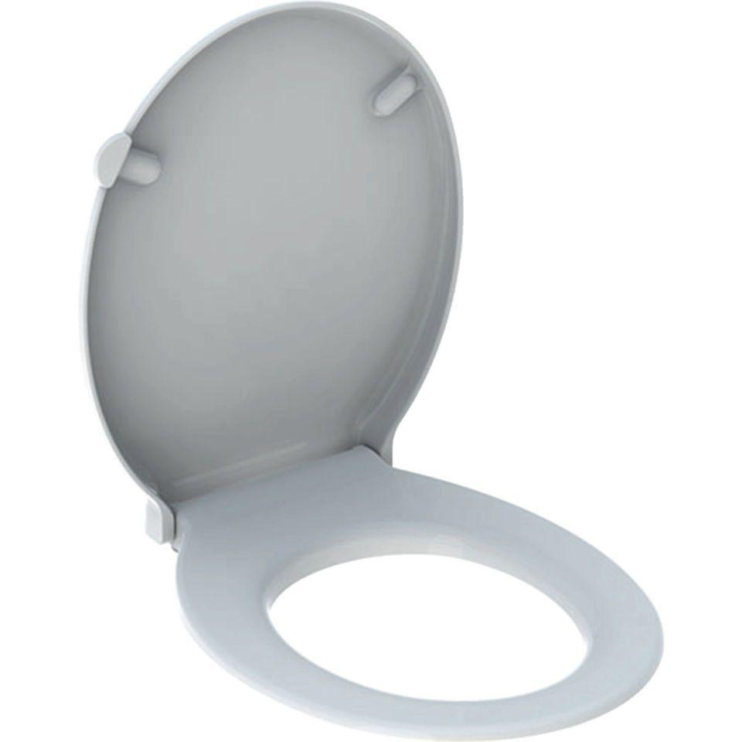Eigenschaften
Ausführung Klosettsitz
WC-Sitz mit Deckel
Farbton
rot, weiß
Oberfläche
glänzend
Werkstoff
Duroplast, Kunststoff
Material Scharnierblätter
rostfreier Stahl
Mittenabstand Schraubenbefestigung (mm)
155,00
Befestigung
von oben, von unten

